Праслухайце песню «Алеся” на словы Аркадзя Куляшова. Што вам вядома пра гісторыю напісання гэтага верша?
Праглядзіце відэаролік па творчасці паэта, запоўніце табліцу па творчасці, звяртайцеся да падручніка с. 217-218
Даты | Факты з біяграфіі | Заўвагі
1914 |  | Нарадзіўся ў вёсцы…
1928 | Паступіў у Мсціслаўскі педтэхнікум | Сябраваў з паэтамі
1930
1941
1968

Балада- - сюжэтны ліра-эпічны верш казачна-фантастычнага або гераічнага зместу. Характэрнымі асаблівасцямі балады з’яўляецца напружаны сюжэт, трагічная развязка.
Прачытаце баладу А. Куляшова “Над брацкай магілай”, параўнайце яе з карцінай рускага мастака Сяргея Бяссонава і песняй Уладзіміра Высоцкага . Адказ аформіце ў выглядзе табліцы.
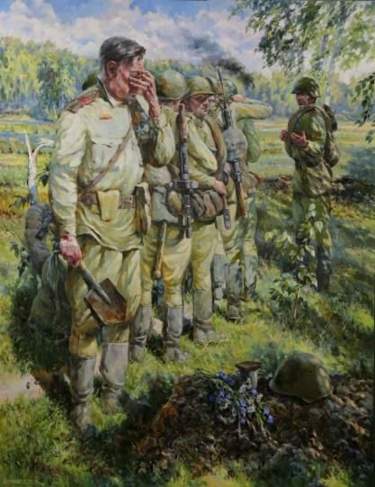
 | Карціна | Балада | Песня
Тэма
Ідэя
Мастацкія сродкі

